1. Setup git
- what/why
- cài đặt git (check chuột phải, option git bash)
- create github account
- setup username/email

2. Tạo project với git
- clone 1 project có sẵn
=> git clone link_https

- Tạo 1 project trên github
- Tạo 1 github repository (folder) - nơi chứa code
- Clone project này: git clone link_your_repo
- Viết code
git status ( kiểm tra trạng thái files)
git add . (thêm files)
git commit -m “your_message” (tạo nội dung commit)
git push origin main

- Tạo project local và đẩy lên github
- Tạo 1 github repo
- git init
- Viết code
git status
git add .
git commit -m “your message”
git remote add origin https://…..
git push origin master

3. Https vs ssh
ssh-keygen -t ed25519 -C "your_email@example.com"

Note: If you are using a legacy system that doesn't support the Ed25519 algorithm, use:
ssh-keygen -t rsa -b 4096 -C "your_email@example.com"

4. Các câu lệnh thường dùng
- Mô hình hoạt động của Git

git status
git add
git commit
git push

5. Làm việc nhóm
git pull = git fetch + git merge
git merge
git conflict
git checkout branch/commit

git checkout -b branch_name (tạo mới 1 branch)
git checkout branch_name (check code tại 1 branch đã tạo)
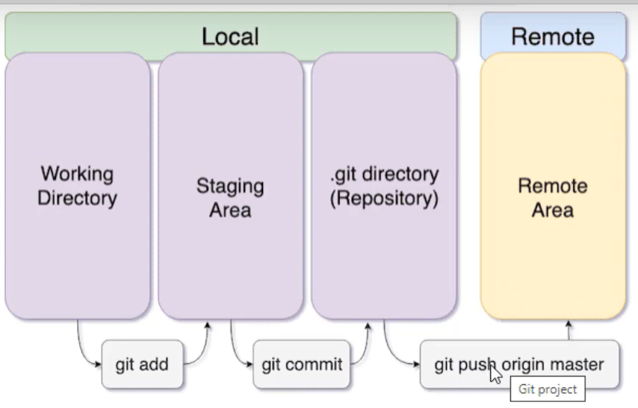

Cre: Hoi Dan IT

